Министерство науки и высшего образования Российской Федерации
Федеральное государственное бюджетное образовательное учреждение
высшего образования
«Вятский государственный университет»
Колледж ВятГУ

ОТЧЕТ
ПО ДОМАШНЕЙ КОНТРОЛЬНОЙ РАБОТЕ №2
«ИЗУЧЕНИЕ ОДНОМЕРНЫХ МАССИВОВ И СТРОК»
ПО ДИСЦИПЛИНЕ «ОСНОВЫ АЛГОРИТМИЗАЦИИ И ПРОГРАММИРОВАНИЯ»

Выполнил: студент учебной группы
ИСПк-202-52-00
Тукмачев Глеб Антонович

Преподаватель:
Сергеева Елизавета Григорьевна

Киров
2025
- Цель работы
Получить базовые навыки работы с одномерными массивами, освоить принципы работы со строками как с частным случаем одномерных массивов.
- Вариант 16.
Задание:
- Написать программу, вычисляющую сумму элементов между максимальным и минимальным в заданном массиве.
- Написать программу, выполняющую в строке замену заданной подстроки на инверсную ей.
- Все данные вводятся с клавиатуры. При выполнении второго пункта запрещается использовать стандартные функции для работы со строками (за исключением функции определения длины строки).

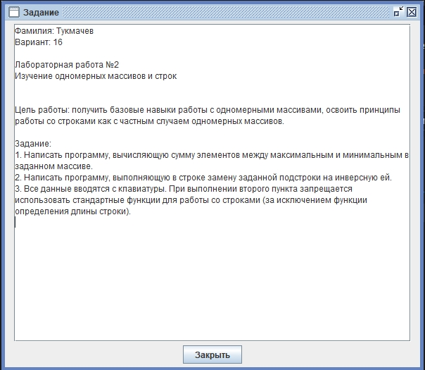
Рисунок 1 – Задание
- Описание алгоритма
- Программа вычисляет сумму элементов, находящихся между максимальным и минимальным. Вводится количество элементов, затем с помощью цикла с параметром вводятся элементы, которые сразу добавляются в массив. Затем находятся максимальный элемент, минимальный элемент и их индексы. Далее в зависимости от того, какой элемент попался раньше, вычисляется сумма, или же выводится, что элементов между максимальным и минимальным нет.

- Программа инверсирует заданную подстроку в строке. Вводится сама строка и подстрока. Далее происходит проверка циклом с предусловием, есть ли данная подстрока в строке. Если строка есть, тогда в итоговую строку добавляются элементы строки при помощи цикла с предусловием. Когда цикл дошел до индекса начала подстроки, тогда при помощи цикла с параметром (который находится внутри основного цикла) в итоговую строку добавляется подстрока в обратном порядке подстрока. После добавления подстроки в итоговую строку, программа выходит из цикла с параметром и идет дальше добавлять оставшиеся элементы из введенной строки при помощи основного цикла с предусловием.
- Схема алгоритма с комментариями
1)
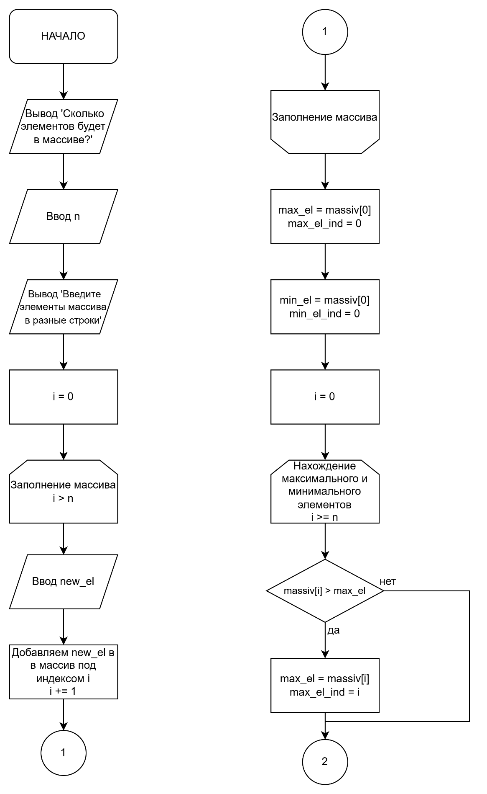
Рисунок 2 – Схема алгоритма для 1 задания
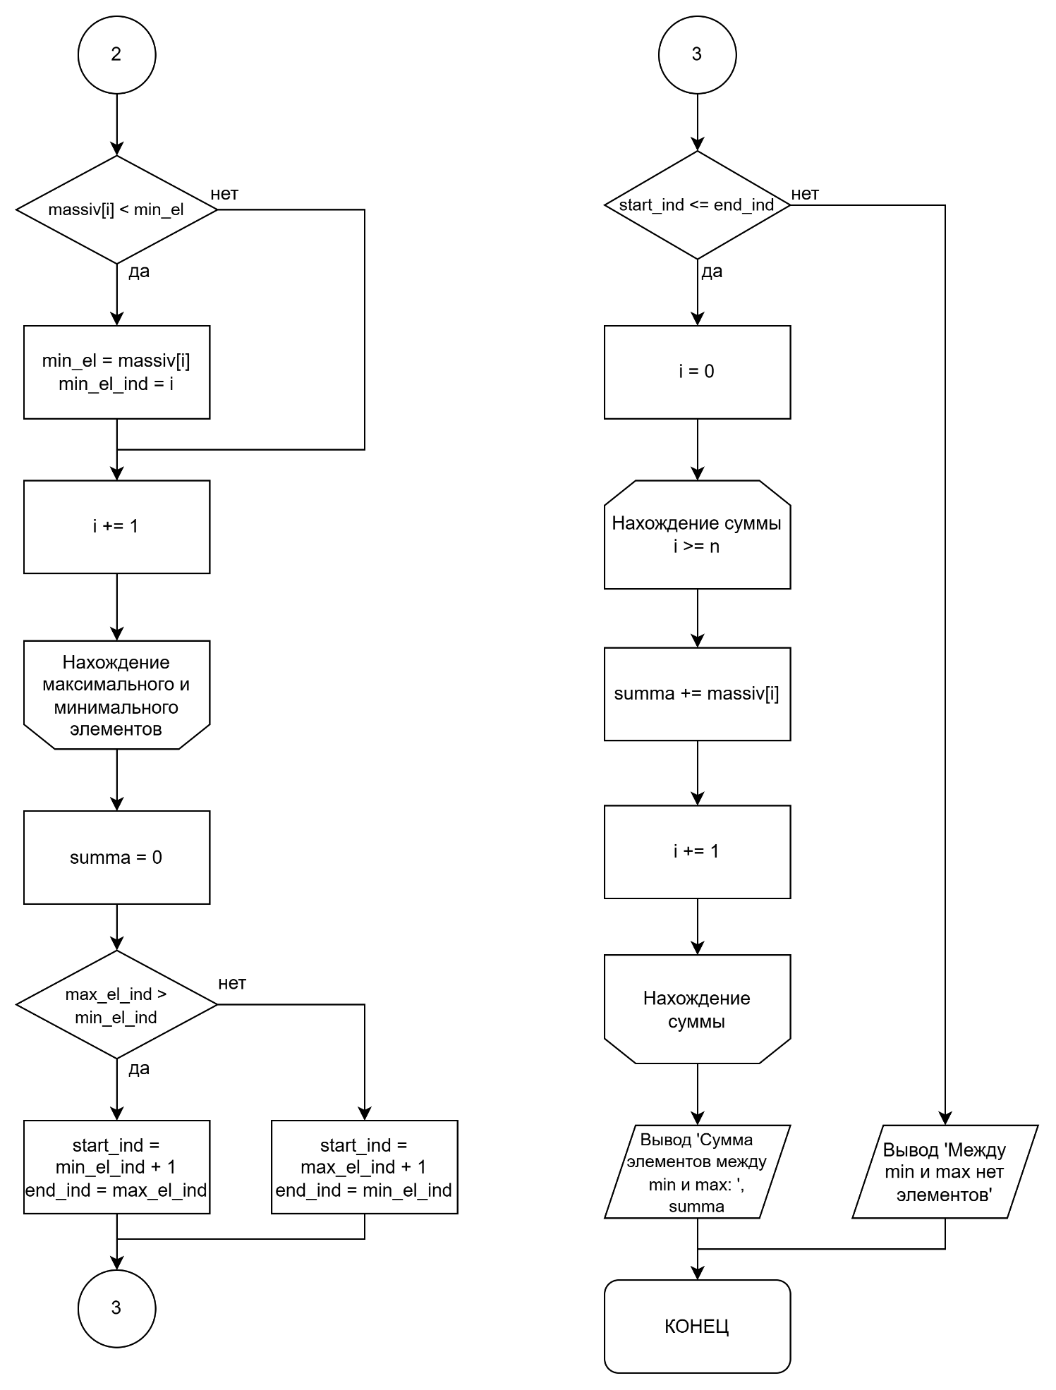
Рисунок 3 – Продолжение схемы алгоритма для 1 задания
2)
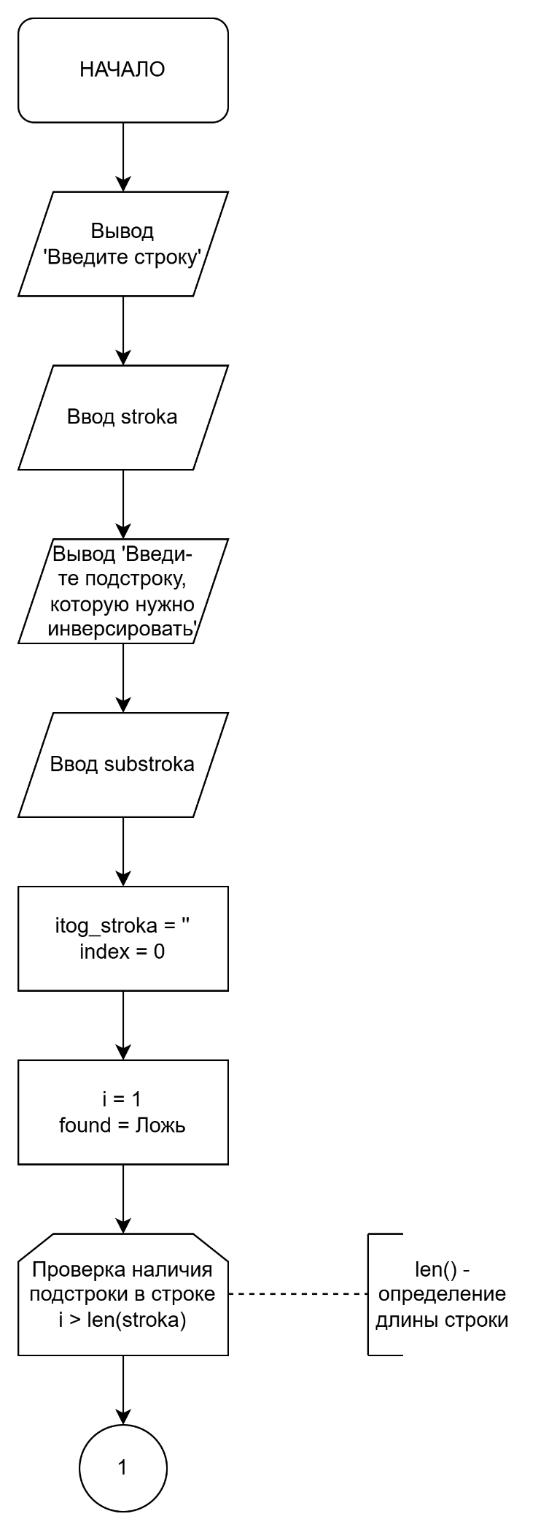
Рисунок 4 – Схема алгоритма для 2 задания
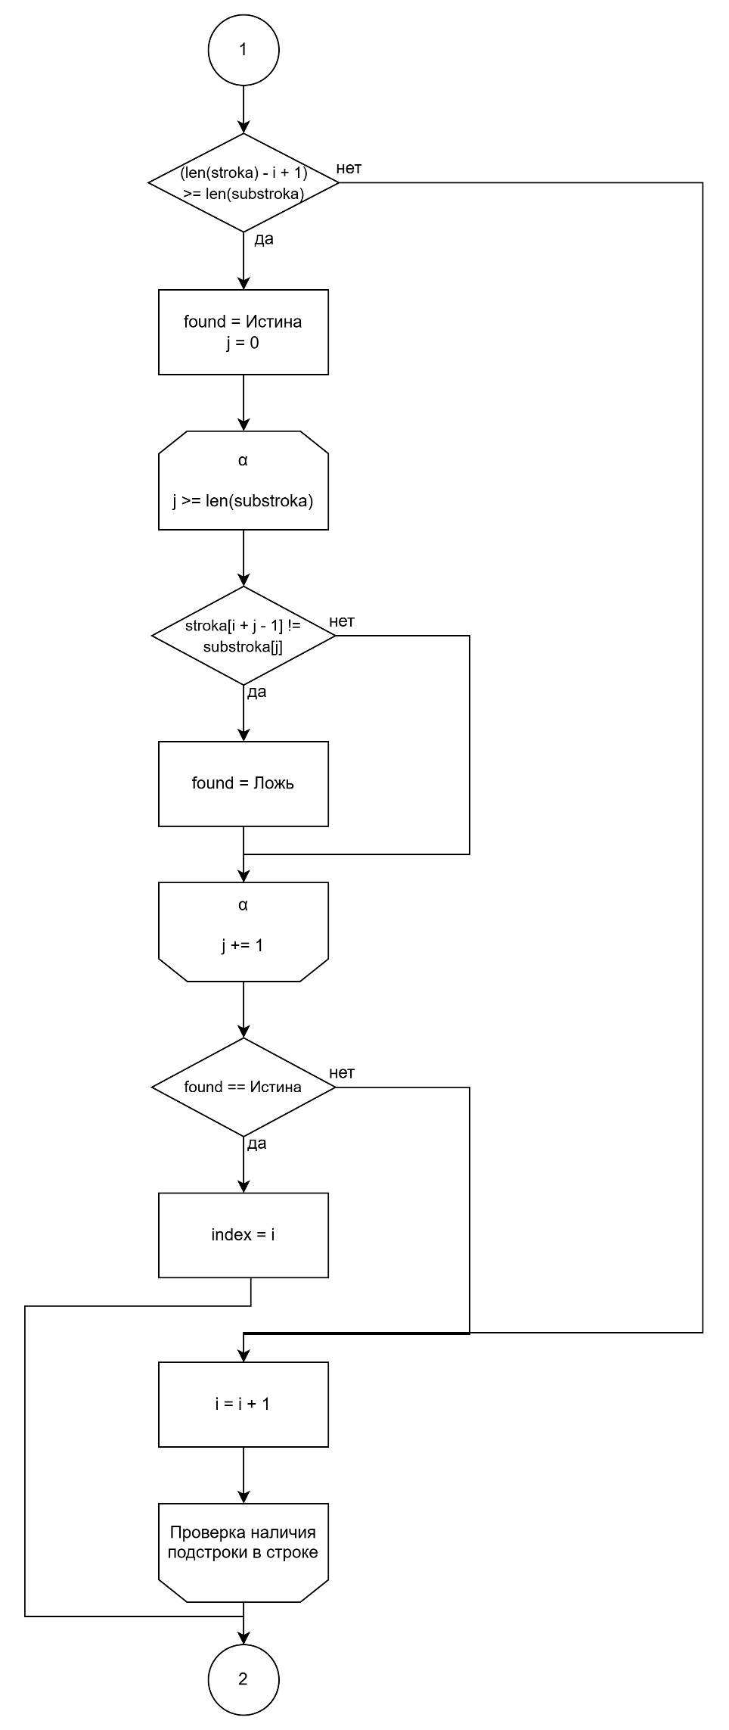
Рисунок 5 – Продолжение схемы алгоритма для 2 задания
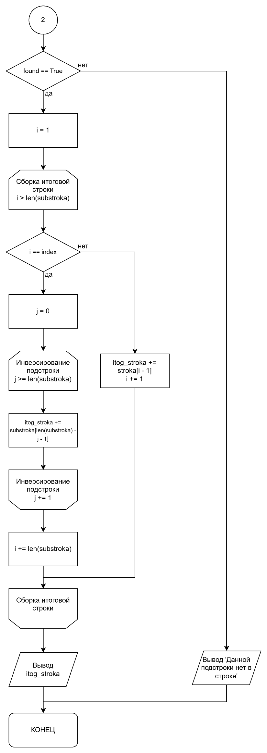
Рисунок 6 – Продолжение схемы алгоритма для 2 задания
- Код программы
- Pascal
program dkr2_1;
var
massiv: array of Integer;
n, i, max_el, min_el, new_el, max_el_ind, min_el_ind, summa: integer;
start_ind, end_ind: integer;
begin
writeln('Сколько элементов будет в массиве?');
readln(n);
SetLength(massiv, n);
writeln('Введите элементы массива в разные строки');
for i := 0 to n - 1 do
begin
readln(new_el);
massiv[i] := new_el;
end;
max_el := massiv[0];
max_el_ind := 0;
min_el := massiv[0];
min_el_ind := 0;
for i:=0 to n - 1 do
begin
if massiv[i] > max_el then
begin
max_el := massiv[i];
max_el_ind := i;
end;
if massiv[i] < min_el then
begin
min_el := massiv[i];
min_el_ind := i;
end;
end;
summa := 0;
if max_el_ind > min_el_ind then
begin
start_ind := min_el_ind + 1;
end_ind := max_el_ind - 1;
end
else
begin
start_ind := max_el_ind + 1;
end_ind := min_el_ind - 1;
end;
if start_ind <= end_ind then
begin
for i := start_ind to end_ind do
begin
summa := summa + massiv[i];
end;
writeln('Сумма элементов между min и max: ', summa);
end
else
begin
writeln('Между min и max нет элементов');
end;
end.
Python
print('Сколько элементов будет в массиве?')
n = int(input())
massiv = []
print('Введите элементы массива в разные строки')
for i in range(n):
new_el = int(input())
massiv.append(new_el)
max_el = massiv[0]
max_el_ind = 0
min_el = massiv[0]
min_el_ind = 0
for i in range(n):
if massiv[i] > max_el:
max_el = massiv[i]
max_el_ind = i
if massiv[i] < min_el:
min_el = massiv[i]
min_el_ind = i
summa = 0
if max_el_ind > min_el_ind:
start_ind = min_el_ind + 1
end_ind = max_el_ind
else:
start_ind = max_el_ind + 1
end_ind = min_el_ind
if start_ind <= end_ind:
for i in range(start_ind, end_ind):
summa = summa + massiv[i]
print('Сумма элементов между min и max: ', summa)
else:
print('Между min и max нет элементов')
- Pascal
program dkr2_2;
var
stroka, substroka, itog_stroka: string;
i, j, index: integer;
found: boolean;
begin
writeln('Введите строку');
readln(stroka);
writeln('Введите подстроку, которую нужно инверсировать');
readln(substroka);
itog_stroka = '';
index = 0;
i := 1;
while i <= Length(stroka) do
begin
if (Length(stroka) - i + 1) >= Length(substroka) then
begin
index := i;
found := True;
for j:=1 to Length(substroka) do
if stroka[i + j - 1] <> substroka[j] then
found := False;
if found then break;
end;
i := i + 1;
end;
if found then
begin
i := 1;
while i <= Length(stroka) do
begin
if i = index then
begin
for j:=0 to Length(substroka) - 1 do
begin
itog_stroka += substroka[Length(substroka) - j];
i += 1
end;
end
else
itog_stroka += stroka[i];
i += 1;
end;
writeln(itog_stroka)
end
else
writeln('Данной подстроки нет в строке');
end.
Python
print('Введите строку')
stroka = input()
print('Введите подстроку, которую нужно инверсировать')
substroka = input()
itog_stroka = ''
index = 0
i = 1
found = False
while i <= len(stroka):
if (len(stroka) - i + 1) >= len(substroka):
found = True
for j in range(len(substroka)):
if stroka[i + j - 1] != substroka[j]:
found = False
break
if found:
index = i
break
i = i + 1
if found:
i = 1
while i <= len(stroka):
if i == index:
for j in range(len(substroka)):
itog_stroka += substroka[len(substroka) - j - 1]
i += len(substroka)
else:
itog_stroka += stroka[i - 1]
i += 1
print(itog_stroka)
else:
print('Данной подстроки нет в строке')
- Результат выполнения программы
1)
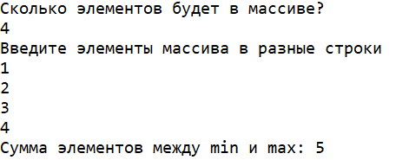
Рисунок 7 – Результат выполнения программы для 1 задания на Pascal (первый вариант)

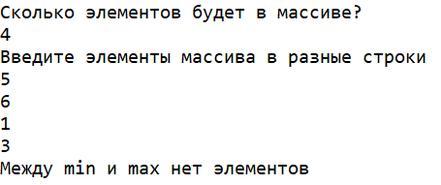
Рисунок 8 – Результат выполнения программы для 1 задания на Pascal (второй вариант)

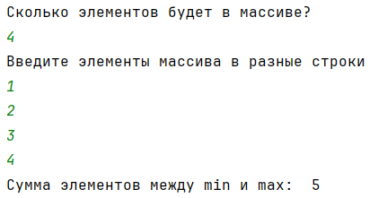
Рисунок 9 – Результат выполнения программы для 1 задания на Python (первый вариант)

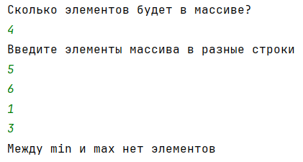
Рисунок 10 – Результат выполнения программы для 1 задания на Python (второй вариант)
2)
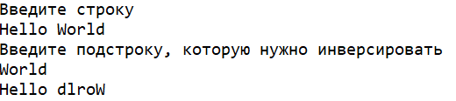
Рисунок 11 – Результат выполнения программы для 2 задания на Pascal (первый вариант)

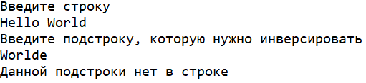
Рисунок 12 – Результат выполнения программы для 2 задания на Pascal (второй вариант)

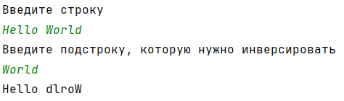
Рисунок 13 – Результат выполнения программы для 2 задания на Python (первый вариант)

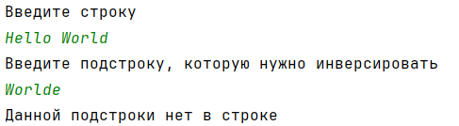
Рисунок 14 – Результат выполнения программы для 2 задания на Python (второй вариант)
- Вывод
При выполнении этой работы, мы изучили одномерные массивы и их отдельный случай – строки. Мы освоили основные методы работы с массивами: их создание и заполнение различными способами, подсчёт количества элементов, определение типов элементов и выполнение других операций.
При выполнении заданий возникали трудности. Например, в первом задании нужно было не только найти сумму между максимальным и минимальным элементами, а еще рассмотреть, какой из них встретится раньше и от какого до какого элемента нужно двигаться. Во втором задании сложность возникла в том, что нужно было еще проверить, есть ли подстрока в введенной строке.
Выполнение данной работы позволило нам сформировать практические компетенции в обработке массивов и строк, усовершенствовать аналитическое и алгоритмическое мышление. Приобретенные навыки представляют собой важную базу для углубленного освоения программирования и реализации сложных программных проектов.

